Отчёт по лабораторной работе 2
  - Предварительная настройка оборудования Cisco
Седохин Даниил Алексеевич
Содержание

1. Цель работы
Получить основные навыки по начальному конфигурированию оборудования Cisco.

2. Задание
- Сделать предварительную настройку маршрутизатора:
задать имя в виде «город-территория-учётная_записьтип_оборудования-номер» (см. пункт 2.5), например msk-donskaya-osbender-gw-1;
задать интерфейсу Fast Ethernet с номером 0 ip-адрес 192.168.1.254 и маску 255.255.255.0, затем поднять интерфейс;
задать пароль для доступа к привилегированному режиму (сначала в открытом виде, затем — в зашифрованном);
настроить доступ к оборудованию сначала через telnet, затем — через ssh (используя в качестве имени домена donskaya.rudn.edu);
сохранить и экспортировать конфигурацию в отдельный файл.
- Сделать предварительную настройку коммутатора:
задать имя в виде «город-территория-учётная_записьтип_оборудования-номер» (см. пункт 2.5), например msk-donskaya-osbender-sw-1;
задать интерфейсу vlan 2 ip-адрес 192.168.2.1 и маску 255.255.255.0, затем поднять интерфейс;
привязать интерфейс Fast Ethernet с номером 1 к vlan 2;
задать в качестве адреса шлюза по умолчанию адрес 192.168.2.254;
задать пароль для доступа к привилегированному режиму (сначала в открытом виде, затем — в зашифрованном);
настроить доступ к оборудованию сначала через telnet, затем — через ssh (используя в качестве имени домена donskaya.rudn.edu);
для пользователя admin задать доступ 1-го уровня по паролю;
сохранить и экспортировать конфигурацию в отдельный файл.

3. Выполнение лабораторной работы
В логической рабочей области Packet Tracer разместите коммутатор, маршрутизатор и 2 оконечных устройства типа PC, соедините один PC с маршрутизатором, другой PC — с коммутатором. (рис. 1).
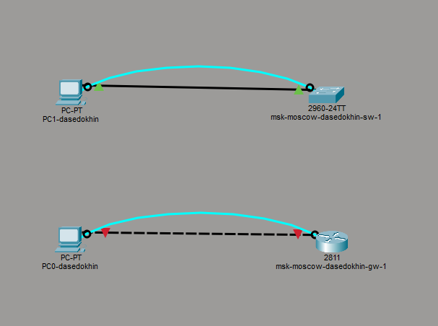
Рисунок 1: Воспроизведение топологии сети с двумя оконечными устройствами, маршрутизатором и коммутатором
Проведите настройку маршрутизатора в соответствии с заданием, ориентируясь на приведённую ниже часть конфигурации маршрутизатора.
Ниже приведены команды, для первичной найстройки маршрутизатора:
Router >enable
Router#configure terminal
Router(config)#hostname msk−donskaya −gw−1
msk−donskaya −gw −1(config)#interface f0/0
msk−donskaya −gw −1(config −if)#no shutdown
msk−donskaya −gw −1(config −if)#ip address 192.168.1.254 255.255.255.0
msk−donskaya −gw −1(config)#line vty 0 4
msk−donskaya −gw −1(config −line)#password cisco
msk−donskaya −gw −1(config −line)#login
msk−donskaya −gw −1(config)#line console 0
msk−donskaya −gw −1(config −line)#password cisco
msk−donskaya −gw −1(config −line)#login
msk−donskaya −gw −1(config)#enable secret cisco
msk−donskaya −gw −1(config)#service password −encryption
msk−donskaya −gw −1(config)#username admin privilege 1 secret cisco
msk−donskaya −gw −1(config)#ip domain −name donskaya.rudn.edu
msk−donskaya −gw −1(config)#crypto key generate rsa
msk−donskaya −gw −1(config)#line vty 0 4
msk−donskaya −gw −1(config −line)#transport input ssh (рис. 2).
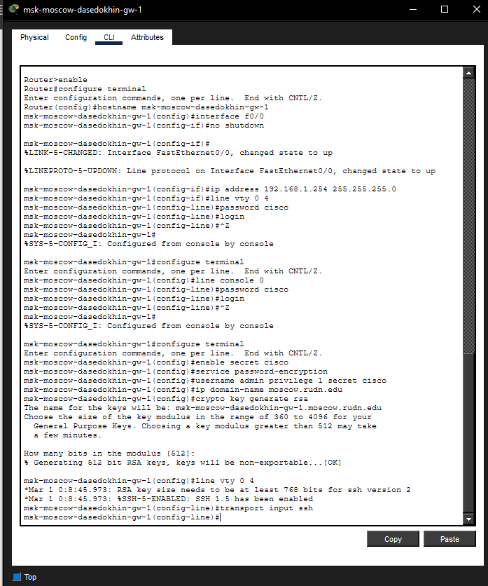
Рисунок 2: Настройка маршрутизатора
Проведите настройку коммутатора в соответствии с заданием, ориентируясь на приведённую ниже часть конфигурации коммутатора.
Ниже приведены команды, для первичной найстройки коммутатора:
Switch >enable
Switch#configure terminal
Switch(config)#hostname msk−donskaya −sw−1
msk−donskaya −sw −1(config)#interface vlan2
msk−donskaya −sw −1(config −if)#no shutdown
msk−donskaya −sw −1(config −if)#ip address 192.168.2.1 255.255.255.0
msk−donskaya −sw −1(config)#interface f0/1
msk−donskaya −sw −1(config −if)#switchport mode access
msk−donskaya −sw −1(config −if)#switchport access vlan 2
msk−donskaya −sw −1(config)#ip default −gateway 192.168.2.254
msk−donskaya −sw −1(config)#line vty 0 4
msk−donskaya −sw −1(config −line)#password cisco
msk−donskaya −sw −1(config −line)#login
msk−donskaya −sw −1(config)#line console 0
msk−donskaya −sw −1(config −line)#password cisco
msk−donskaya −sw −1(config −line)#login
msk−donskaya −sw −1(config)#enable secret cisco
msk−donskaya −sw −1(config)#service password −encryption
msk−donskaya −sw −1(config)#username admin privilege 1 secret cisco
msk−donskaya −sw −1(config)#ip domain −name donskaya.rudn.edu
msk−donskaya −sw −1(config)#crypto key generate rsa
msk−donskaya −sw −1(config)#line vty 0 4
msk−donskaya −sw −1(config −line)#transport input ssh (рис. 3).
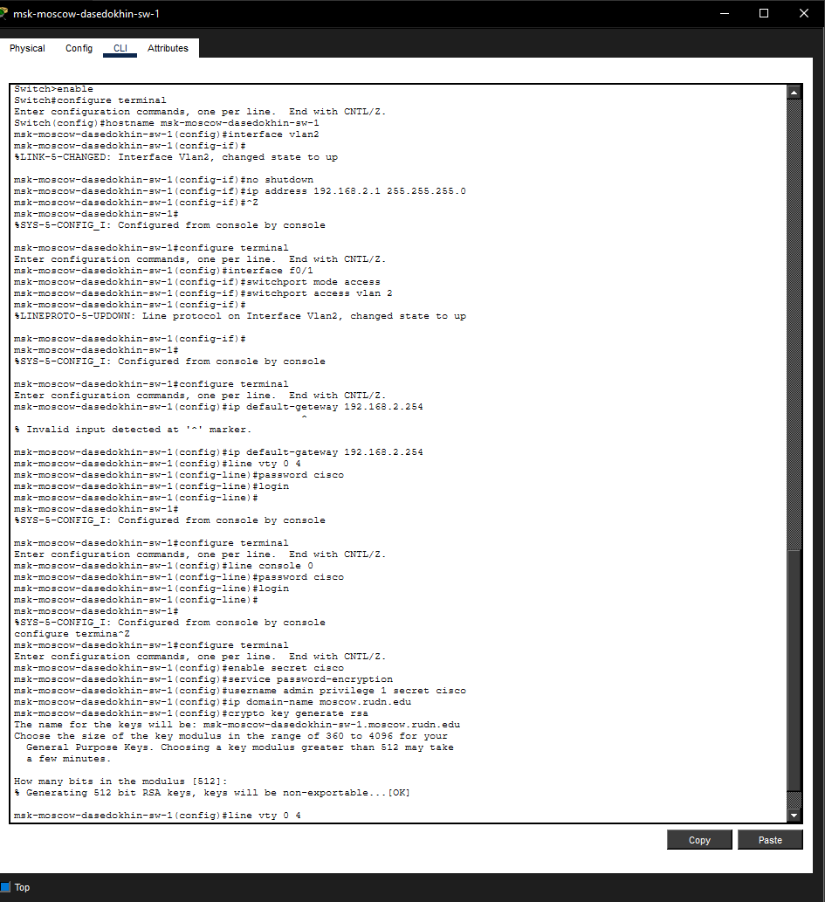
Рисунок 3: Настройка коммутатора
Проверьте работоспособность соединений с помощью команды ping. (рис. 4).
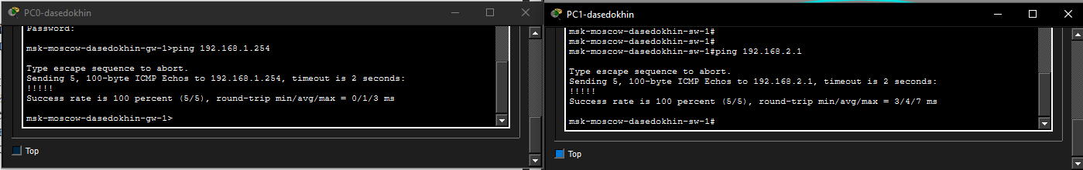
Рисунок 4: Проверка работоспособности соединений с помощью команды ping
Попробуем подключиться к коммутатору и маршрутизатору по протоколу удалённого доступа (telnet, ssh). Для подключения по протоколу удаленного доступа telnet предварительно изменили конфигурацию и добавили этот протокол помимо ранее добавленного протокола ssh. (рис. 5).
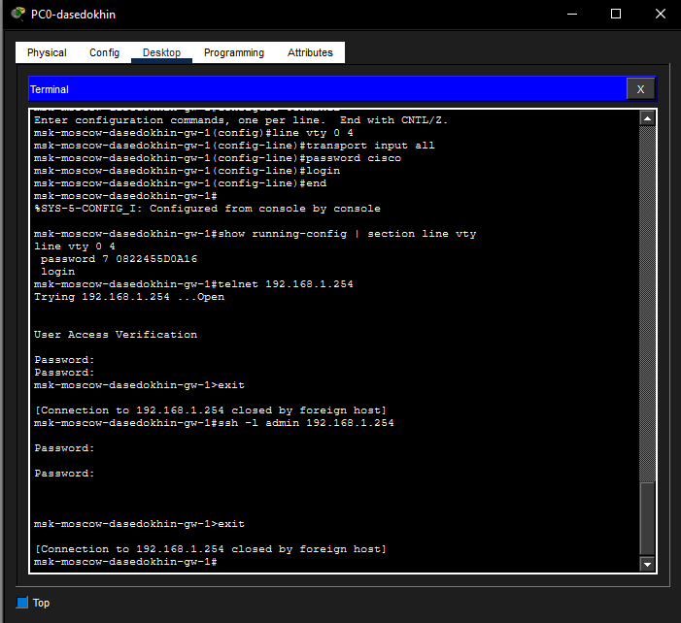
Рисунок 5: Подключение к маршрутизатору по протоколу удаленного достпуа telnet и ssh
Аналогичные действия для подключения по протоколам удаленного доступа telnet и ssh, добавив протокол telnet в разделе конфигураций на коммутаторе. (рис. 6).
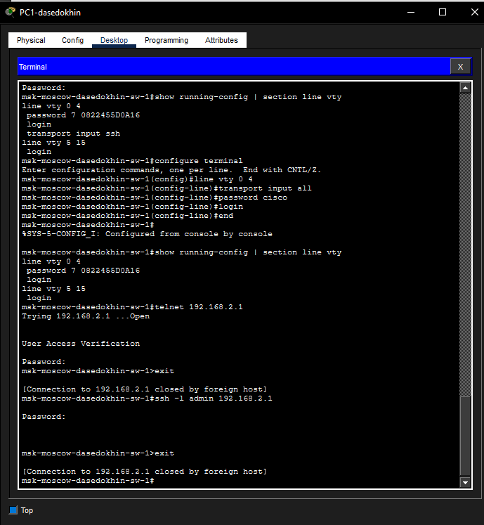
Рисунок 6: Подключение к коммутатору по протоколу удаленного достпуа telnet и ssh

4. Контрольные вопросы
- Возможные способы подключения к сетевому оборудованию: Консольное подключение (console) — через консольный порт с использованием консольного кабеля (обычно RS-232 к RJ-45) для первоначальной настройки
Удалённое подключение через сеть:
Telnet — нешифрованное подключение (порт 23)
SSH — защищённое шифрованное подключение (порт 22)
HTTP/HTTPS — через веб-интерфейс (если поддерживается)
- Подключение оконечного оборудования к маршрутизатору: Прямой кабель (Straight-through)
Почему: Маршрутизатор (как DTE-устройство) и PC (как DTE) соединяются через промежуточное устройство, но в данном случае маршрутизатор выступает в роли концентратора сети, и его порт настроен как MDI-X (или используется автоопределение). Прямой кабель используется при соединении разнотипных устройств (DTE к DCE).
- Подключение оконечного оборудования к коммутатору: Прямой кабель (Straight-through)
Почему: Коммутатор имеет порты MDI-X (Auto-MDIX), а PC имеет порт MDI. Прямой кабель используется для соединения разнотипных интерфейсов (MDI к MDI-X).
- Подключение коммутатора к коммутатору: Перекрёстный кабель (Crossover)
Почему: При соединении однотипных устройств (коммутатор-коммутатор) используются порты одного типа (MDI-X к MDI-X), поэтому требуется перекрёстный кабель. Однако в современном оборудовании с поддержкой Auto-MDIX можно использовать и прямой кабель, так как устройства автоматически определяют тип соединения.
- Способы настройки доступа к сетевому оборудованию по паролю: Пароль на консоль (line console 0): для доступа через консольный порт
Пароль на виртуальные терминалы (line vty): для удалённого доступа (Telnet/SSH)
Пароль на привилегированный режим (enable password/enable secret): для доступа к режиму глобальной конфигурации
Локальная база пользователей (username/password): для аутентификации при удалённом доступе (особенно для SSH)
Шифрование паролей (service password-encryption): для защиты паролей в конфигурационном файле
- Способы настройки удалённого доступа и предпочтительный вариант: Способы удалённого доступа:
Telnet: передача данных и паролей в открытом (незашифрованном) виде
SSH (Secure Shell): все данные шифруются, включая пароли
Предпочтительный способ: SSH
Почему:
Безопасность: все данные шифруются, включая пароли (в Telnet пароли передаются в открытом виде)
Аутентификация: поддерживает как парольную, так и ключевую аутентификацию
Целостность данных: гарантирует, что данные не были изменены во время передачи
Конфиденциальность: защищает от перехвата трафика

5. Выводы
Я получил основные навыки по начальному конфигурированию оборудования Cisco.

